 | Министерство науки и высшего образования Российской Федерации  Федеральное государственное автономное образовательное учреждение  высшего образования  «Московский государственный технический университет  имени Н.Э. Баумана  (национальный исследовательский университет)»  (МГТУ им. Н.Э. Баумана)

ФАКУЛЬТЕТ | ИНФОРМАТИКА И СИСТЕМЫ УПРАВЛЕНИЯ
КАФЕДРА | СИСТЕМЫ ОБРАБОТКИ ИНФОРМАЦИИ И УПРАВЛЕНИЯ

ДОМАШНЯЯ РАБОТА № 2

«Разработка консольного приложения с применением ООП»

ДИСЦИПЛИНА: «Архитектура автоматизированных систем
обработки информации и управления»

Выполнил: студент гр. ИУ5-23Б |  | _________________ (Белинский А. В.)  (Подпись) (Ф.И.О.)
Проверил: |  | _________________ (Гапанюк Ю. Е.)  (Подпись) (Ф.И.О.)
Дата сдачи (защиты):
Результаты сдачи (защиты):
- Балльная оценка:
- Оценка:

2026 г.

Вариант 4:
Справочник: Факультеты
файл fac.csv (DZ2/DZ2/bin/Debug/net10.0):
fac_id;fac_name
1;ИУ
2;ФН
3;СМ
4;МТ
Основная таблица: Студенты (числовое поле – средний балл)
файл stu.csv (DZ2/DZ2/bin/Debug/net10.0)
stu_id;fac_id;stu_name;stu_gpa
1;1;Иванов И. И.;4,5
2;3;Петров П. П.;3,8
3;4;Сидоров С. С.;4,8
4;2;Фёдоров К. В.;5
5;3;Коломнин К. Д.;3,2
6;2;Суздальцев Р. П.;4,1
7;1;Рязанцев А. В.;2,9
8;1;Волгин Н. Д.;3,5
9;3;Енисеев А. П.;4
10;4;Иртышев И. В.;3
11;2;Зайцев А. П.;4,7
12;2;Волков С. И.;2,5

Student.cs:
﻿class Student
{
public int Id { get; set; }
public int FacultyId { get; set; }
public string Name { get; set; }

private double _gpa;

public double Gpa
{
get => _gpa;
set
{
if (value < 2 || value > 5)
throw new ArgumentException("Средний балл может только входить в [2, 5]");
_gpa = value;
}
}

public Student(int id, int facultyId, string name, double gpa)
{
Id = id;
FacultyId = facultyId;
Name = name;
Gpa = gpa;
}

public Student() : this(0, 0, "", 0) { }

public override string ToString()
{
return $"[{Id}] {Name}, факультет: {FacultyId}, средний балл: {Gpa}";
}

}

Faculty.cs:
﻿class Faculty
{
public int Id { get; set; }
public string Name { get; set; }

public Faculty(int id, string name)
{
Id = id;
Name = name;
}

public Faculty() : this(0,""){}

public override string ToString()
{
return $"[{Id}] {Name}";
}

}

DatabaseManager.cs:
﻿using Microsoft.Data.Sqlite;

class DatabaseManager
{
private string _connectionString;

public DatabaseManager(string dbPath)
{
_connectionString = $"Data Source={dbPath}";
}

public void InitializeDatabase(string facCsvPath, string stuCsvPath)
{
CreateTables();

if (GetAllFaculties().Count == 0 && File.Exists(facCsvPath))
{
ImportFacultiesFromCsv(facCsvPath);
Console.WriteLine($"[OK] Загружены студенты из {facCsvPath}");
}

if (GetAllStudents().Count == 0 && File.Exists(stuCsvPath))
{
ImportStudentsFromCsv(stuCsvPath);
Console.WriteLine($"[OK] Загружены студенты из {stuCsvPath}");
}
}

private void CreateTables()
{
using var conn = new SqliteConnection(_connectionString);
conn.Open();
var cmd = conn.CreateCommand();
cmd.CommandText = @"
CREATE TABLE IF NOT EXISTS fac (
fac_id INTEGER PRIMARY KEY AUTOINCREMENT,
fac_name TEXT NOT NULL
);
CREATE TABLE IF NOT EXISTS stu (
stu_id INTEGER PRIMARY KEY AUTOINCREMENT,
fac_id INTEGER NOT NULL,
stu_name TEXT NOT NULL,
stu_gpa DOUBLE NOT NULL,
FOREIGN KEY (fac_id) REFERENCES fac(fac_id)
);";
cmd.ExecuteNonQuery();
}

private void ImportFacultiesFromCsv(string path)
{
using var conn = new SqliteConnection(_connectionString);
conn.Open();

string[] lines = File.ReadAllLines(path);
for (int i = 1; i < lines.Length; i++)
{
string[] parts = lines[i].Split(';');
if (parts.Length < 2) continue;

var cmd = conn.CreateCommand();
cmd.CommandText =
"INSERT INTO fac (fac_id, fac_name) VALUES (@id, @name)";
cmd.Parameters.AddWithValue("@id", int.Parse(parts[0]));
cmd.Parameters.AddWithValue("@name", parts[1]);
cmd.ExecuteNonQuery();
}
}

private void ImportStudentsFromCsv(string path)
{
using var conn = new SqliteConnection(_connectionString);
conn.Open();

string[] lines = File.ReadAllLines(path);
for (int i = 1; i < lines.Length; i++)
{
string[] parts = lines[i].Split(';');
if (parts.Length < 4) continue;

var cmd = conn.CreateCommand();
cmd.CommandText = @"
INSERT INTO stu (stu_id, fac_id, stu_name, stu_gpa)
VALUES (@id, @facId, @name, @gpa)";
cmd.Parameters.AddWithValue("@id", int.Parse(parts[0]));
cmd.Parameters.AddWithValue("@facId", int.Parse(parts[1]));
cmd.Parameters.AddWithValue("@name", parts[2]);
cmd.Parameters.AddWithValue("@gpa", double.Parse(parts[3]));
cmd.ExecuteNonQuery();
}
}

public List<Faculty> GetAllFaculties()
{
var result = new List<Faculty>();
using var conn = new SqliteConnection(_connectionString);
conn.Open();
var cmd = conn.CreateCommand();
cmd.CommandText = "SELECT fac_id, fac_name FROM fac ORDER BY fac_id";
using var reader = cmd.ExecuteReader();
while (reader.Read())
{
result.Add(new Faculty(
reader.GetInt32(0),
reader.GetString(1)));
}
return result;
}

public List<Student> GetAllStudents()
{
var result = new List<Student>();
using var conn = new SqliteConnection(_connectionString);
conn.Open();
var cmd = conn.CreateCommand();
cmd.CommandText =
"SELECT stu_id, fac_id, stu_name, stu_gpa FROM stu ORDER BY stu_id";
using var reader = cmd.ExecuteReader();
while (reader.Read())
{
result.Add(new Student(
reader.GetInt32(0),
reader.GetInt32(1),
reader.GetString(2),
reader.GetDouble(3)));
}
return result;
}

public Student GetStudentById(int id)
{
using var conn = new SqliteConnection(_connectionString);
conn.Open();
var cmd = conn.CreateCommand();
cmd.CommandText =
"SELECT stu_id, fac_id, stu_name, stu_gpa FROM stu WHERE stu_id = @id";
cmd.Parameters.AddWithValue("@id", id);
using var reader = cmd.ExecuteReader();
if (reader.Read())
{
return new Student(
reader.GetInt32(0), reader.GetInt32(1),
reader.GetString(2), reader.GetDouble(3));
}
return null;
}

public void AddStudent(Student stu)
{
using var conn = new SqliteConnection(_connectionString);
conn.Open();
var cmd = conn.CreateCommand();
cmd.CommandText = @"
INSERT INTO stu (fac_id, stu_name, stu_gpa)
VALUES (@facId, @name, @gpa)";
cmd.Parameters.AddWithValue("@facId", stu.FacultyId);
cmd.Parameters.AddWithValue("@name", stu.Name);
cmd.Parameters.AddWithValue("@gpa", stu.Gpa);
cmd.ExecuteNonQuery();
}

public void UpdateStudent(Student stu)
{
using var conn = new SqliteConnection(_connectionString);
conn.Open();
var cmd = conn.CreateCommand();
cmd.CommandText = @"
UPDATE stu
SET fac_id = @facId, stu_name = @name, stu_gpa = @gpa
WHERE stu_id = @id";
cmd.Parameters.AddWithValue("@id", stu.Id);
cmd.Parameters.AddWithValue("@facId", stu.FacultyId);
cmd.Parameters.AddWithValue("@name", stu.Name);
cmd.Parameters.AddWithValue("@gpa", stu.Gpa);
cmd.ExecuteNonQuery();
}

public void DeleteStudent(int id)
{
using var conn = new SqliteConnection(_connectionString);

conn.Open();
var cmd = conn.CreateCommand();
cmd.CommandText = "DELETE FROM dev WHERE stu_id = @id";
cmd.Parameters.AddWithValue("@id", id);
cmd.ExecuteNonQuery();
}

public (string[] columns, List<string[]> rows) ExecuteQuery(string sql)
{
using var conn = new SqliteConnection(_connectionString);
conn.Open();
var cmd = conn.CreateCommand();
cmd.CommandText = sql;
using var reader = cmd.ExecuteReader();

string[] columns = new string[reader.FieldCount];
for (int i = 0; i < reader.FieldCount; i++)
columns[i] = reader.GetName(i);

var rows = new List<string[]>();
while (reader.Read())
{
string[] row = new string[reader.FieldCount];
for (int i = 0; i < reader.FieldCount; i++)
row[i] = reader.GetValue(i)?.ToString() ?? "";
rows.Add(row);
}
return (columns, rows);
}
}

ReportBuilder.cs:
﻿using System.Text;

class ReportBuilder
{
private DatabaseManager _db;

private string _sql = "";
private string _title = "";
private string[] _headers = Array.Empty<string>();
private int[] _widths = Array.Empty<int>();
private string _footer = "";

public ReportBuilder(DatabaseManager db)
{
_db = db;
}

public ReportBuilder Query(string sql)
{
_sql = sql;
return this;
}
public ReportBuilder Title(string title)
{
_title = title;
return this;
}
public ReportBuilder Header(params string[] columns)
{
_headers = columns;
return this;
}
public ReportBuilder ColumnWidths(params int[] widths)
{
_widths = widths;
return this;
}
public ReportBuilder Footer(string label)
{
_footer = label;
return this;
}
public string Build()
{
var (columns, rows) = _db.ExecuteQuery(_sql);
var sb = new StringBuilder();

if (_title.Length > 0)
{
sb.AppendLine();
sb.AppendLine($"=== {_title} ===");
}

string[] displayHeaders = _headers.Length > 0 ? _headers : columns;

int colCount = displayHeaders.Length;
int[] widths;
if (_widths.Length >= colCount)
{
widths = _widths;
}
else
{
widths = new int[colCount];
for (int i = 0; i < colCount; i++)
widths[i] = 20;
}

for (int i = 0; i < colCount; i++)
sb.Append(displayHeaders[i].PadRight(widths[i]));
sb.AppendLine();

int totalWidth = 0;
for (int i = 0; i < colCount; i++)
totalWidth += widths[i];
sb.AppendLine(new string('─', totalWidth));

for (int r = 0; r < rows.Count; r++)
{
for (int c = 0; c < rows[r].Length && c < colCount; c++)
sb.Append(rows[r][c].PadRight(widths[c]));
sb.AppendLine();
}

if (_footer.Length > 0)
{
sb.AppendLine(new string('─', totalWidth));
sb.AppendLine($"{_footer}: {rows.Count}");
}
return sb.ToString();
}
public void Print()
{
Console.Write(Build());
}
}

Program.cs:
﻿using System.Text;

Console.OutputEncoding = Encoding.UTF8;
Console.InputEncoding = Encoding.UTF8;

string dbPath = "students.db";
string facCsv = @"D:\pr\csharp\DZ2\DZ2\bin\Debug\net10.0\fac.csv";
string stuCsv = @"D:\pr\csharp\DZ2\DZ2\bin\Debug\net10.0\stu.csv";

var db = new DatabaseManager(dbPath);
db.InitializeDatabase(facCsv, stuCsv);

// Главный цикл меню
string choice;
do
{
Console.Clear();
Console.WriteLine("╔══════════════════════════════════════╗");
Console.WriteLine("║ УПРАВЛЕНИЕ СТУДЕНТАМИ ║");
Console.WriteLine("╠══════════════════════════════════════╣");
Console.WriteLine("║ 1 — Показать все факультеты ║");
Console.WriteLine("║ 2 — Показать всех студентов ║");
Console.WriteLine("║ 3 — Добавить студента ║");
Console.WriteLine("║ 4 — Редактировать студента ║");
Console.WriteLine("║ 5 — Удалить студента ║");
Console.WriteLine("║ 6 — Отчёты ║");
Console.WriteLine("║ 0 — Выход ║");
Console.WriteLine("╚══════════════════════════════════════╝");
Console.Write("Ваш выбор: ");
choice = Console.ReadLine()?.Trim() ?? "";
Console.WriteLine();
Console.Clear();
switch (choice)
{
case "1": Showfaculties(db); break;
case "2": ShowStudents(db); break;
case "3": AddStudent(db); break;
case "4": EditStudent(db); break;
case "5": DeleteStudent(db); break;
case "6": ReportsMenu(db); break;
case "0": Console.WriteLine("Конец программы"); break;
default: Console.WriteLine("Неверный пункт меню."); break;
}
Console.Write("\nНажмите любую кнопку чтобы вернуться в меню ...");
Console.ReadKey();
Console.WriteLine();
}
while (choice != "0");

static void Showfaculties(DatabaseManager db)
{
Console.WriteLine("--- Все факультеты ---");
var faculties = db.GetAllFaculties();
foreach (var fac in faculties)
Console.WriteLine(" " + fac);
Console.WriteLine($"Итого: {faculties.Count}");
}
static void ShowStudents(DatabaseManager db)
{
Console.WriteLine("--- Все студенты ---");
var students = db.GetAllStudents();
foreach (var stu in students)
Console.WriteLine(" " + stu);
Console.WriteLine($"Итого: {students.Count}");
}

static void AddStudent(DatabaseManager db)
{
Console.WriteLine("--- Добавление студента ---");
Console.WriteLine("Доступные факультеты:");
var faculties = db.GetAllFaculties();
foreach (var fac in faculties)
Console.WriteLine(" " + fac);

Console.Write("ID факультета: ");
if (!int.TryParse(Console.ReadLine(), out int facId))
{
Console.WriteLine("Ошибка: введите целое число.");
return;
}
var faculty = db.GetAllFaculties().FirstOrDefault(f => f.Id == facId);
if (faculty == null)
{
Console.WriteLine($"Ошибка: факультет с ID={facId} не найден.");
return;
}
Console.Write("Имя студента: ");
string name = Console.ReadLine()?.Trim() ?? "";
if (name.Length == 0)
{
Console.WriteLine("Ошибка: имя не может быть пустым.");
return;
}
Console.Write("Средний балл: ");
if (!double.TryParse(Console.ReadLine(), out double gpa))
{
Console.WriteLine("Ошибка: введите число.");
return;
}
try
{
var stu = new Student(0, facId, name, gpa);
db.AddStudent(stu);
Console.WriteLine("Студент добавлен.");
}
catch (ArgumentException ex)
{
Console.WriteLine($"Ошибка: {ex.Message}");
}
}
static void EditStudent(DatabaseManager db)
{
Console.WriteLine("--- Редактирование студента ---");
Console.Write("Введите ID студента: ");
if (!int.TryParse(Console.ReadLine(), out int id))
{
Console.WriteLine("Ошибка: введите целое число.");
return;
}
var stu = db.GetStudentById(id);
if (stu == null)
{
Console.WriteLine($"Студент с ID={id} не найден.");
return;
}
Console.WriteLine($"Текущие данные: {stu}");
Console.WriteLine("(нажмите Enter, чтобы оставить значение без изменений)");

Console.Write($"Имя [{stu.Name}]: ");
string input = Console.ReadLine()?.Trim() ?? "";
if (input.Length > 0)
stu.Name = input;
Console.Write($"ID факультета [{stu.FacultyId}]: ");
input = Console.ReadLine()?.Trim() ?? "";
if (input.Length > 0 && int.TryParse(input, out int newFacId))
{
var faculties = db.GetAllFaculties();
if (faculties.Any(f => f.Id == newFacId))
{
stu.FacultyId = newFacId;
}
else
{
Console.WriteLine($"Ошибка: факультет с ID={newFacId} не найден. Оставлено прежнее значение.");
}
}

Console.Write($"Средние баллы [{stu.Gpa}]: ");
input = Console.ReadLine()?.Trim() ?? "";
if (input.Length > 0 && double.TryParse(input, out double newGpa))
{
try
{
stu.Gpa = newGpa;
}
catch (ArgumentException ex)
{
Console.WriteLine($"Ошибка: {ex.Message}");
return;
}
}
db.UpdateStudent(stu);
Console.WriteLine("Данные обновлены.");
}

static void DeleteStudent(DatabaseManager db)
{
Console.WriteLine("--- Удаление студента ---");
Console.Write("Введите ID студента: ");
if (!int.TryParse(Console.ReadLine(), out int id))
{
Console.WriteLine("Ошибка: введите целое число.");
return;
}
var stu = db.GetStudentById(id);
if (stu == null)
{
Console.WriteLine($"Студент с ID={id} не найден.");
return;
}
Console.Write($"Удалить «{stu.Name}»? (да/нет): ");
string confirm = Console.ReadLine()?.Trim().ToLower() ?? "";
if (confirm == "да")
{
db.DeleteStudent(id);
Console.WriteLine("Студент удалён.");
}
else
{
Console.WriteLine("Удаление отменено.");
}
}

static void ReportsMenu(DatabaseManager db)
{
string choice;
do
{
Console.WriteLine("--- Отчёты ---");
Console.WriteLine(" 1 — Студеты по факультетам");
Console.WriteLine(" 2 — Количество студентов в факультетах");
Console.WriteLine(" 3 — Средний балл по факультетам");
Console.WriteLine(" 0 — Назад");
Console.Write("Ваш выбор: ");
choice = Console.ReadLine()?.Trim() ?? "";
switch (choice)
{
case "1": Report1_StudentsWithFacs(db); break;
case "2": Report2_CountByFac(db); break;
case "3": Report3_AvgGpaByFac(db); break;
case "0": break;
default: Console.WriteLine("Неверный пункт."); break;
}
Console.WriteLine();
}
while (choice != "0");
}

// ─────── Отчёт 1 ───────
static void Report1_StudentsWithFacs(DatabaseManager db)
{
new ReportBuilder(db)
.Query(@"SELECT d.stu_name, fac.fac_name, d.stu_commits
FROM stu d
JOIN fac ON d.fac_id = fac.fac_id
ORDER BY d.stu_name")
.Title("Студенты по факультетам")
.Header("Имя", "Факультет", "Средний балл")
.ColumnWidths(20, 15, 10)
.Footer("Всего записей") // [ГРУППА В] итоговая строка
.Print();
}
// ─────── Отчёт 2 ───
static void Report2_CountByFac(DatabaseManager db)
{
new ReportBuilder(db)
.Query(@"SELECT fac.fac_name, COUNT(*) AS cnt
FROM stu
JOIN fac ON stu.fac_id = fac.fac_id
GROUP BY fac.fac_name
ORDER BY fac.fac_name")
.Title("Количество студентов по факультетам")
.Header("Факультет", "Кол-во")
.ColumnWidths(20, 10)
.Print();
}
// ─────── Отчёт 3 ───────
static void Report3_AvgGpaByFac(DatabaseManager db)
{
new ReportBuilder(db)
.Query(@"SELECT fac.fac_name,
ROUND(AVG(stu.stu_gpa), 1) AS avg_gpa
FROM stu
JOIN fac ON stu.fac_id = fac.fac_id
GROUP BY fac.fac_name
ORDER BY avg_gpa DESC")
.Title("Средний балл по факультетам")
.Header("Факультет", "Средний балл")
.ColumnWidths(20, 20)
.Print();
}

Результат:

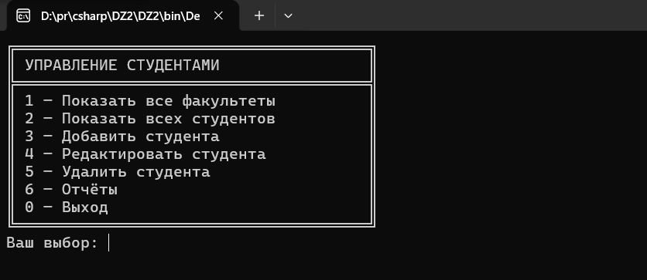
Главное меню

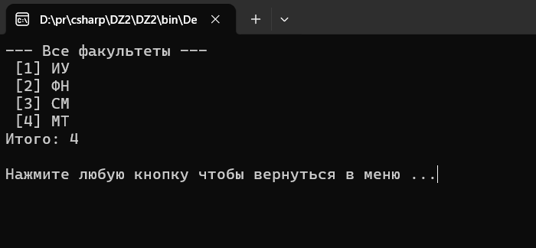
Пункт меню 1

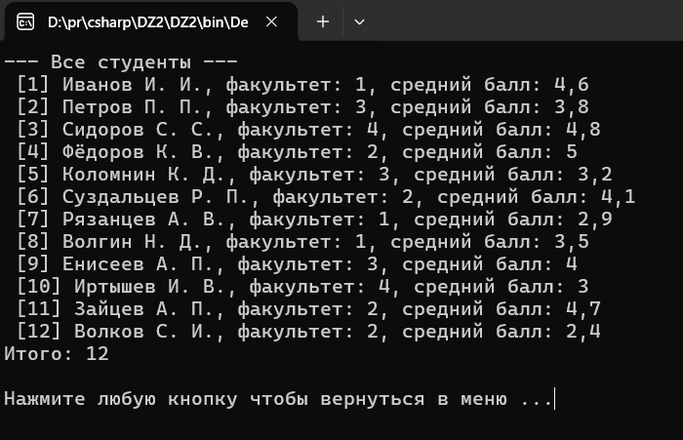
Пункт меню 2 до изменений студентов
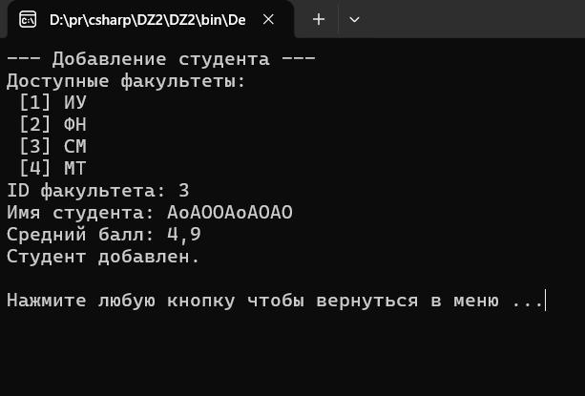
Пункт меню 3 (добавили студента)

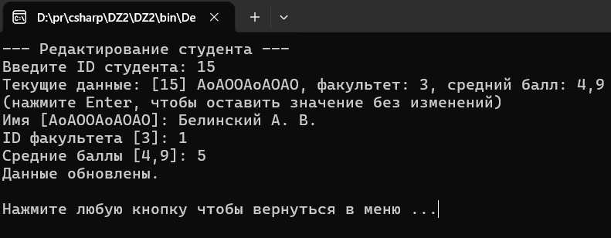
Пункт меню 4 (редактирование студента)

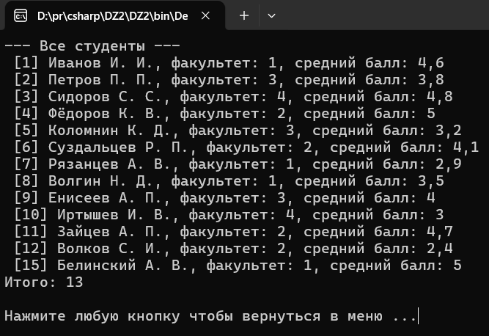
Снова пункт меню 2 (все студенты после редактирования)

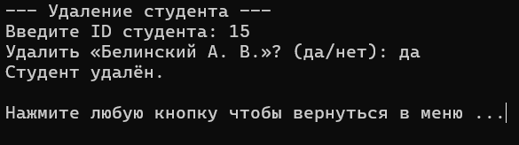
Пункт 5

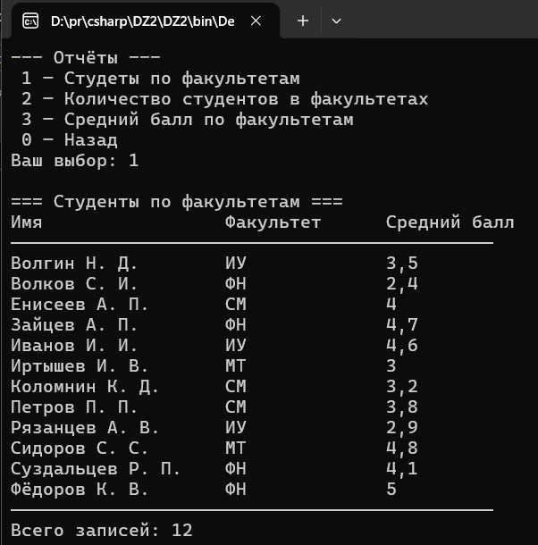
Пункт 6 (первый отчёт с выводом доп. задания группы В)

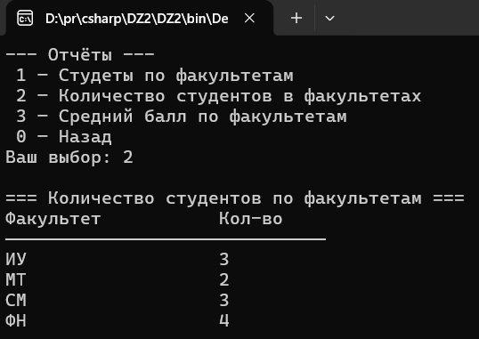
Пункт 6 (второй отчёт)

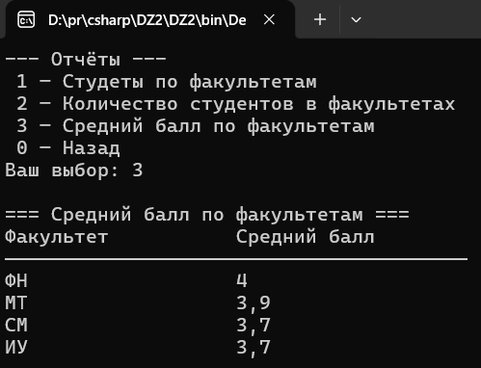
Пункт 6 (третий отчёт)

